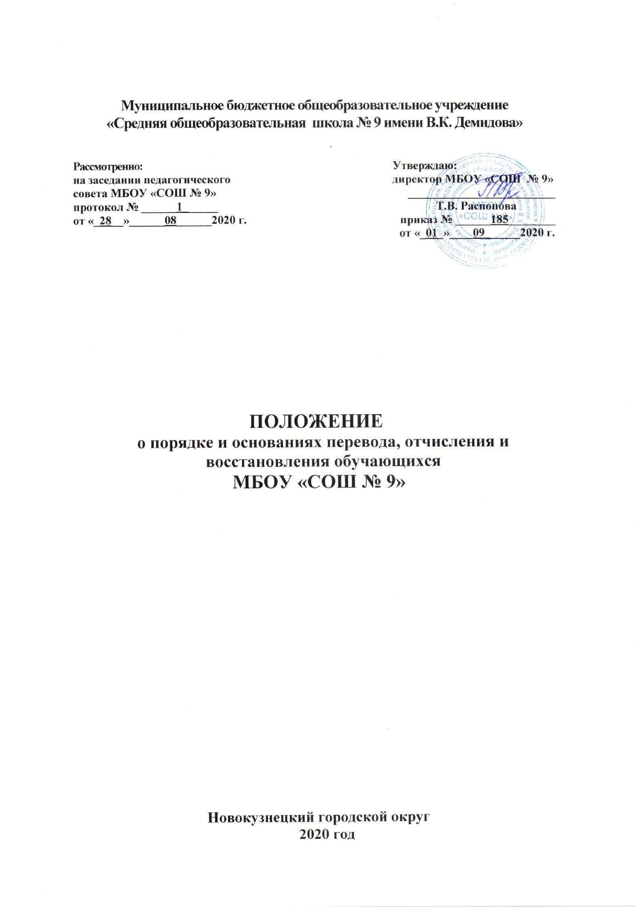

**Положение о порядке и основаниях перевода, отчисления и восстановления обучающихся**

**Общие положения.**

1.1 Настоящее Положение определяет порядок и основания перевода и

отчисления обучающихся Муниципального бюджетного общеобразовательного учреждения «Средняя общеобразовательная школа № 9 имени В.К. Демидова» (далее-Учреждение).

1.2 Настоящее Положение разработано в целях обеспечения и соблюдения конституционных прав граждан Российской Федерации на образование, гарантии общедоступности и бесплатности начального общего, основного общего, среднего общего образования.

1.3 Настоящие Правила разработаны в соответствии с Федеральным Законом от 29.12.2012 № 273-ФЗ «Об образовании в Российской Федерации», Порядком и условием перевода обучающихся (утв. Приказом Министерства образования и науки РФ от 12 марта 2014 года № 177),

Приказом Минобрнауки России от 15.03.2013 №185 «Об утверждении Порядка применения к обучающимся и снятия с обучающихся мер дисциплинарного взыскания»,

Приказом Минобрнауки России от 28.12.2015 №1527 «Об утверждении Порядка и условий осуществления перевода обучающихся из одной организации, осуществляющей образовательную деятельность по образовательным программам дошкольного образования, в другие организации, осуществляющие образовательную деятельность по образовательным программам соответствующего уровня и направленности»,

Приказом Министерства просвещения РФ от 17 января 2019 г. N 20 “О внесении изменений в Порядок и условия осуществления перевода обучающихся из одной организации, осуществляющей образовательную деятельность по образовательным программам начального общего, основного общего и среднего общего образования, в другие организации, осуществляющие образовательную деятельность по образовательным программам соответствующих уровня и направленности, утвержденные приказом Министерства образования и науки Российской Федерации от 12 марта 2014 г. N 177”, Уставом Учреждения.

1.4. Правила перевода, отчисления обучающихся в части, не урегулированной законодательством об образовании и настоящими Правилами, могут определяться иными локальными актами Учреждения, с которыми Учреждение

**2. Порядок и основания перевода обучающихся**

**2.1**. Перевод обучающегося из учреждения, в котором он обучается (далее-исходное учреждение), в другое учреждение, осуществляющего образовательную деятельность по образовательным программам соответствующего уровня и направленности (далее – принимающее учреждение) возможен в следующих случаях:

-по инициативе совершеннолетнего обучающегося или родителей (законных представителей) несовершеннолетнего обучающегося;

* в случае прекращении деятельности исходного учреждения, аннулирования лицензии на осуществление образовательной деятельности (далее – лицензия),
* лишения его государственной аккредитации по соответствующей образовательной программе или истечения срока действия государственной аккредитации по соответствующей образовательной программе;
* в случае приостановления действия лицензии, приостановления действия государственной аккредитации полностью или в отношении отдельных уровней образования.

**2.2.** Учредитель исходного учреждения и(или)уполномоченный им орган управленияисходным учреждением (далее - учредитель) обеспечивает перевод совершеннолетних обучающихся с их письменного согласия, а также несовершеннолетних обучающихся с письменного согласия их родителей (законных представителей).

**2.3.** Перевод обучающихся не зависит от периода(времени)учебного года.

**2.4.** В случае перевода совершеннолетнего обучающегося по его инициативе илинесовершеннолетнего обучающегося по инициативе его родителей (законных

представителей) совершеннолетний обучающийся или родители (законные представители) несовершеннолетнего обучающегося:

* осуществляют выбор принимающего учреждения;
* обращаются в выбранное им учреждение с запросом о наличии свободных мест, в том числе с использованием сети Интернет;
* при отсутствии свободных мест в выбранном учреждении обращаются в Комитет образования и науки администрации г. Новокузнецка для определения принимающего учреждения из числа муниципальных образовательных учреждений;
* обращаются в исходное учреждение с заявлением об отчислении обучающегося в связи с переводом в принимающее учреждение. Заявление о переводе может быть направлено в форме электронного документа с использованием сети Интернет.

**2.4.1.** В заявлении совершеннолетнего обучающегося или родителей(законныхпредставителей) несовершеннолетнего обучающегося об отчислении в порядке перевода в принимающее учреждение указываются:

**а) фамилия, имя, отчество (при наличии) обучающегося;**

б) дата рождения;

в) класс и профиль обучения (при наличии);

г) наименование принимающего образовательного учреждения.

В случае переезда в другую местность указывается только населённый пункт, субъект Российской Федерации;

д) выбор языка образования и изучение родного языка из числа языков народов Российской Федерации, в том числе русского языка как родного языка.

**2.4.2.** На основании заявления совершеннолетнего обучающегося или родителей(законных представителей) несовершеннолетнего обучающегося об отчислении

* порядке перевода в исходное учреждение в трехдневный срок издает приказ об отчислении обучающегося в порядке перевода с указанием принимающего учреждения.

**2.4.3.** Исходное образовательное учреждение выдает совершеннолетнему обучающемусяили родителям (законным представителям) несовершеннолетнего обучающегося следующие документы:

- личное дело обучающегося;

- документы, содержащие информацию об успеваемости обучающегося в текущем учебном году (выписка из классного журнала с текущими отметками и результатами промежуточной аттестации), заверенные печатью исходного учреждения и подписью ее руководителя (уполномоченного им лица).

**2.4.4.** Требование предоставления других документов в качестве основания длязачисления обучающихся в принимающее учреждение в связи с переводом из исходного учреждения не допускается.

**2.4.5.** Указанные в пункте2.4.3настоящего Положения документы представляютсясовершеннолетним обучающимся или родителями (законными представителями) несовершеннолетнего обучающегося в принимающее учреждение вместе с заявлением о зачислении обучающегося в указанное учреждение в порядке перевода из исходного учреждения и предъявлением оригинала документа, удостоверяющего личность совершеннолетнего обучающегося или родителя (законного представителя) несовершеннолетнего обучающегося.

**2.4.6.** Зачисление обучающегося в принимающее учреждение в порядке переводаоформляется приказом директора принимающего учреждения (уполномоченного им лица) в течение трех рабочих дней после приема заявления и документов, указанных в пункте ь2.4.3 настоящего Положения, с указанием даты зачисления и класса.

**2.4.7.** Принимающее образовательное учреждение при зачислении обучающегося,отчисленного из исходного образовательного учреждения, в течение двух рабочих дней с даты издания приказа о зачислении обучающегося в порядке перевода письменно уведомляет исходное учреждение о номере и дате приказа о зачислении обучающегося в принимающее учреждение.

До подтверждения факта приема отчисленного обучающегося в принимающее образовательное учреждение ответственность за обеспечение гарантии права обучающегося на получение образования несет исходное образовательное учреждение.

**2.4.8.** Перевод детей-сирот и детей,оставшихся без попечения родителей,из исходногообразовательного учреждения в принимающее образовательное учреждение осуществляется в соответствии с настоящим Положением при условии получения согласия органа опеки и попечительства.

Перевод обучающихся из исходного образовательного учреждения в принимающее образовательное учреждение, осуществляющее образовательную деятельность по адаптированным основным общеобразовательным программам, осуществляется в соответствии с настоящим Положением на основании рекомендаций психолого-медико-педагогической комиссии.

Перевод обучающихся из исходного образовательного учреждения в принимающее образовательное учреждение, в том числе санаторное, в котором проводятся необходимые лечебные, реабилитационные и оздоровительные мероприятия, осуществляется в соответствии с настоящим Положением на основании заключения медицинской организации.

**2.5** Условия перевода обучающегося в случае прекращения деятельности исходногоучреждения, аннулирования лицензии, лишения его государственной аккредитации по соответствующей образовательной программе или истечения срока действия государственной аккредитации по соответствующей образовательной программе; в случае приостановления действия лицензии, приостановления действия государственной аккредитации полностью или в отношении отдельных уровней образования:

**2.5.1.** При принятии решения о прекращении деятельности исходного учреждения всоответствующем распорядительном акте учредителя указывается принимающее учреждение (перечень принимающих учреждений), в которое(ые) будут переводиться обучающиеся, предоставившие необходимые письменные согласия на перевод в соответствии с пунктом 2.2 настоящего Положения.

* предстоящем переводе исходное учреждение в случае прекращения своей деятельности обязано уведомить совершеннолетних обучающихся, родителей (законных представителей) несовершеннолетних обучающихся в письменной форме в течение пяти рабочих дней с момента издания распорядительного акта учредителя о прекращении деятельности исходного учреждения, а также разместить указанное уведомление на своем официальном сайте в сети Интернет. Данное уведомление должно содержать сроки предоставления письменных согласий лиц, указанных в пункте 2.2 настоящего Положения, на перевод в принимающее учреждение.

**2.5.2.** О причине,влекущей за собой необходимость перевода обучающихся,исходноеучреждение обязано уведомить учредителя, совершеннолетних обучающихся или родителей (законных представителей) несовершеннолетних обучающихся в письменной форме, а также разместить указанное уведомление на своем официальном сайте в сети Интернет:

* + - случае аннулирования лицензии на осуществление образовательной деятельности – в течение пяти рабочих дней с момента вступления в законную силу решения суда;
* случае приостановления действия лицензии - в течение пяти рабочих дней с момента внесения в Реестр лицензий сведений, содержащих информацию о принятом федеральным органом исполнительной власти, осуществляющим функции по контролю и надзору в сфере образования, или органом исполнительной власти субъекта Российской Федерации, осуществляющим переданные Российской Федерацией полномочия в сфере образования, решении о приостановлении действия лицензии на осуществление образовательной деятельности;
  + - случае лишения исходного учреждения государственной аккредитации полностью или по соответствующей образовательной программе, а также приостановления действия государственной аккредитации полностью или в отношении отдельных уровней образования - в течение пяти рабочих дней с момента внесения в Реестр организаций, осуществляющих образовательную деятельность по имеющим государственную аккредитацию образовательным программам, сведений, содержащих информацию о принятом федеральным органом исполнительной власти, осуществляющим функции по контролю и надзору в сфере образования, или органом исполнительной власти субъекта Российской Федерации, осуществляющим переданные Российской Федерацией полномочия в сфере образования (далее - аккредитационные органы), решении о лишении исходного учреждения государственной аккредитации полностью или по соответствующей образовательной программе или о приостановлении действия государственной аккредитации полностью или в отношении отдельных уровней образования;
    - случае, если до истечения срока действия государственной аккредитации по соответствующей образовательной программе осталось менее 105 дней и у исходного учреждения отсутствует полученное от аккредитационного органа уведомление о приеме заявления о государственной аккредитации по соответствующей образовательной программе и прилагаемых к нему документов к рассмотрению по существу - в течение пяти рабочих дней с момента наступления указанного случая;
    - случае отказа аккредитационного органа исходного учреждения в государственной аккредитации по соответствующей образовательной программе, если срок действия государственной аккредитации по соответствующей образовательной программе истек, - в течение пяти рабочих дней с момента внесения в Реестр организаций, осуществляющих образовательную деятельность по имеющим государственную аккредитацию образовательным программам, сведений, содержащих информацию об издании акта аккредитационного органа об отказе исходному учреждению в государственной аккредитации по соответствующей образовательной программе.

**2.5.3.** Учредитель,за исключением случая,указанного в пункте2.5.2настоящегоПоложения, осуществляет выбор принимающих учреждений с использованием:

- информации, предварительно полученной от исходного учреждения, о списочном составе обучающихся с указанием осваиваемых ими образовательных программ;

* + - сведений, содержащихся в Реестре организаций, осуществляющих образовательную деятельность по имеющим государственную аккредитацию образовательным программам.

**2.5.4.** Учредитель запрашивает выбранные им из Реестра организаций,осуществляющихобразовательную деятельность по имеющим государственную аккредитацию образовательным программам, учреждения, осуществляющие образовательную деятельность по соответствующим образовательным программам, о возможности перевода в них обучающихся.

Руководители указанных учреждений или уполномоченные ими лица должны

* течение десяти рабочих дней с момента получения соответствующего запроса письменно проинформировать о возможности перевода обучающихся.

**2.5.5.** Исходное учреждение доводит до сведения обучающихся и их родителей(законныхпредставителей) полученную от учредителя информацию об учреждениях, реализующих соответствующие образовательные программы, которые дали согласие на перевод обучающихся из исходного учреждения, а также о сроках предоставления письменных согласий лиц, указанных в пункте 2.2 настоящего Положения, на перевод в принимающее учреждение. Указанная информация доводится в течение десяти рабочих дней с момента

* + получения и включает в себя: наименование принимающего учреждения (принимающих учреждений), перечень образовательных программ, реализуемых учреждением, количество свободных мест.

**2.5.6** После получения соответствующих письменных согласий лиц,указанных в пункте 2.2 настоящего Положения, исходное учреждение издает приказ об отчислении обучающихся в порядке перевода в принимающее учреждение с указанием основания такого перевода (прекращение деятельности учреждения, аннулирование лицензии, лишение организации государственной аккредитации по соответствующей образовательной программе, истечение срока действия государственной аккредитации по соответствующей образовательной программе).

**2.5.7.** В случае отказа от перевода в предлагаемое принимающее учреждение совершеннолетний обучающийся или родители (законные представители) несовершеннолетнего обучающегося указывают об этом в письменном заявлении.

**2.5.8.** Исходное учреждение передает в принимающее учреждение списочный составобучающихся, копии учебных планов, соответствующие письменные согласия лиц, указанных в пункте 2.2 настоящего Положения, личные дела обучающихся.

**2.5.9.** На основании представленных документов принимающее учреждение издает приказо зачислении обучающихся в принимающее учреждение в порядке перевода в связи с прекращением деятельности исходного учреждения, аннулированием лицензии, приостановлением действия лицензии, лишением исходного учреждения государственной аккредитации по соответствующей образовательной программе, приостановлением действия государственной аккредитации полностью или в отношении отдельных уровней образования, истечением срока действия государственной аккредитации по соответствующей образовательной программе.

В приказе о зачислении делается запись о зачислении обучающегося в порядке перевода с указанием исходного учреждения, в котором он обучался до перевода, класса, формы обучения.

**2.5.7.** В принимающем учреждении на основании переданных личных дел наобучающихся формируются новые личные дела, включающие в том числе выписку из приказа о зачислении в порядке перевода, соответствующие письменные согласия лиц, указанных в пункте 2.2 настоящего Положения.

* + - 1. **Порядок и основания отчисления обучающихся.**

**3.1.** Образовательные отношения прекращаются в связи с отчислением обучающегося изУчреждения:

* в связи с получением образования (завершением обучения);
* досрочно в следующих случаях:

1) по инициативе обучающегося или родителей (законных представителей) несовершеннолетнего обучающегося, в том числе в случае перевода обучающегося для продолжения освоения образовательной программы в другое учреждение, осуществляющее образовательную деятельность;

1. по инициативе Учреждения в случае применения к обучающемуся, достигшему возраста пятнадцати лет, отчисления как меры дисциплинарного взыскания, а также в случае установления нарушения порядка приема в образовательную организацию, повлекшего по вине обучающегося его незаконное зачисление в образовательную организацию;
2. по обстоятельствам, не зависящим от воли обучающегося или родителей (законных представителей) несовершеннолетнего обучающегося и Учреждения, в том числе в случае ликвидации Учреждения.

**3.2.** Досрочное прекращение образовательных отношений по инициативе обучающегосяили родителей (законных представителей) несовершеннолетнего обучающегося не влечёт за собой возникновение каких-либо дополнительных, в том числе материальных, обязательств указанного обучающегося перед Учреждением.

**3.3.** Основанием для прекращения образовательных отношений является приказ директораУчреждения об отчислении обучающегося из Учреждения. Права и обязанности обучающегося, предусмотренные законодательством об образовании и локальными нормативными актами Учреждения прекращаются с даты его отчисления из Учреждения.

**3.4.** При досрочном прекращении образовательных отношений Учреждение втрёхдневный срок после издания приказа об отчислении обучающегося выдаёт лицу, отчисленному из Учреждения, справку об обучении в соответствии с частью 12 статьи 60 Федерального закона от 29.12.2012 № 273-ФЭ «Об образовании в Российской Федерации».

1. **Порядок и основания восстановления обучающихся**

**4.1.** Право на восстановление для обучения в Учреждении имеют учащиеся, отчисленныепо инициативе Учреждения.

**4.2.** Восстановление лиц в число учащихся Учреждения осуществляется только насвободные места.

**4.3.** Восстановление учащегося производится на основании личного заявления родителей(законных представителей) учащегося на имя директора Учреждения.

**4.4.** При восстановлении в Учреждение в случае, если выявлена необходимость ликвидации академической задолженности, утверждается индивидуальный график ликвидации задолженности учащегося, который должен предусматривать, в том числе, перечень учебных предметов (разделов), подлежащих изучению, их объемы и установленные сроки ликвидации академической задолженности.

**4.5.** Ранее отчисленные из Учреждения лица имеют право на восстановление в нем дляпрохождения повторной государственной итоговой аттестации по программам основного общего и среднего общего образования на срок, необходимый для ее прохождения.

Срок действия Положения: до издания нового.